基于LFSR的RS码/BCH码译码器硬件实现

1. Inversionless Berlekamp-Massey Algorithm
在VLSI design of inverse-free Berlekamp-Massey algorithm[Reed91]中，提出了不必执行除以discrepancy的iBM算法。算法中多引入了1个γ变量（同后续论文）。可以用数学归纳法证明iBM与BM等价。输出多项式的根即错误位置。
注意[Reed91]中$δ^{k+1}$即[Sarwate01]中的$δ\left(r\right)$，[Reed91]中$λ^{\left(k\right)}\left(D\right)D$即[Sarwate01]中的$b_{i-1}\left(r\right)$和[Wu15]中的$xB\left(x\right)$。
在[Sarwate01]中总结了iBM的实现，分为DC和ELU两个单元。每次迭代时，先算DC，再将DC送入ELU。DC计算时有1个赋值累加的操作，会产生类似反二叉树的累加结构，关键路径通过个$\left\lceil \log_{2}\left(t+1\right)\right\rceil$加法器，这是时延的大头。iBM的实现如下图所示。
DC计算模块中多了1个T_add，不知从何而来。
DC模块中最多纠t个错误，因此对应t+1个λ系数与s的乘法再累加。
下图所示为iBM的总体结构图、DC模块图、控制模块图。
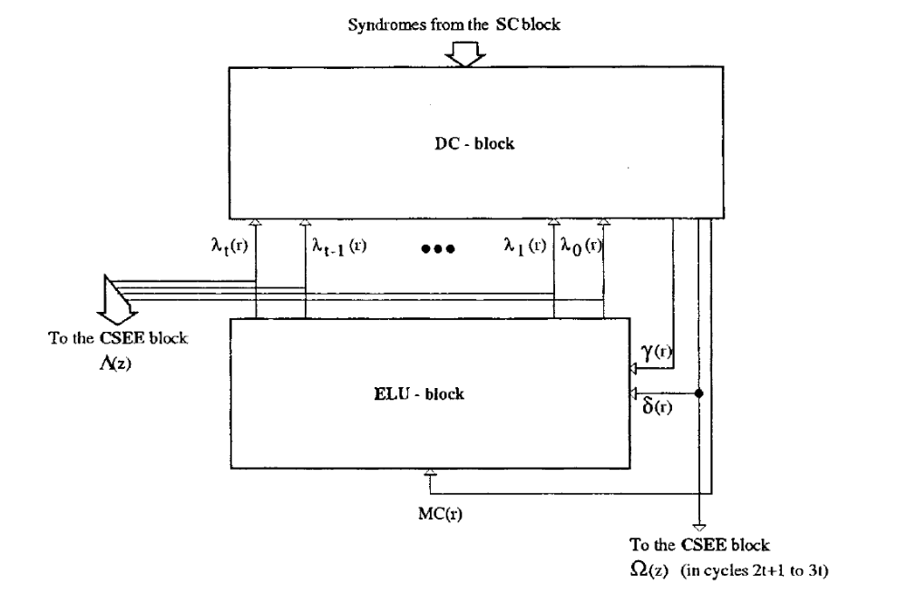
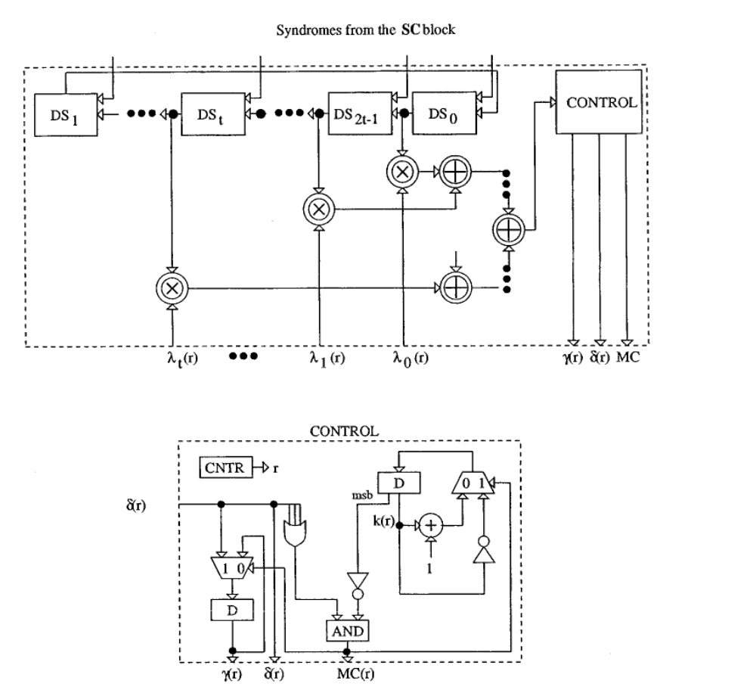
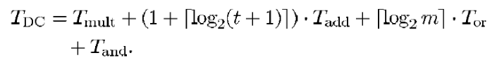
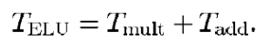
下图所示为ELU模块图。
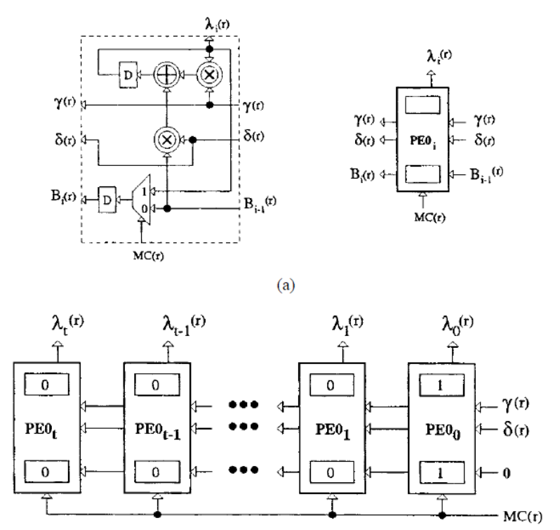
上述PE0结构中，$δ\left(r\right)$和$γ\left(r\right)$透传。
$B_{i}\left(r\right)$有锁存，移位可做升幂操作，因此ELU具有移位结构，但也有选择器，吃不吃移位由discrepancy是否为0决定。
iBM的结构缺点主要有两个，首先是DC和ELU得串行、交替地执行，其次DC计算中二叉树累加的结构时延较长，两者都会对时延有不利影响。

iBM的技术点总结如下：
引入多1个变量$γ$，去除辅助多项式更新时的除法操作。

2. Sarwate于2001年的工作
Sarwate在iBM的基础上，首先针对的是长时延问题。先定义1个多项式：
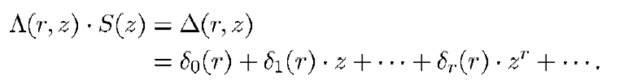
观察错误多项式的更新：
以及discrepancy的计算：
可以注意到，discrepancy，$δ\left(r\right)$即$Δ\left(r,z\right)$中的$z^{r}$项的系数$δ_{r}\left(r\right)$。如果在第$r$轮开始时，$δ\left(r\right)$是已知的，那么$Λ\left(r+1,z\right)$和$Θ\left(r+1,z\right)=B\left(r+1,z\right)S\left(z\right)$都可以计算了（$B\left(r+1,z\right)$会被更新为$Λ\left(r,z\right)$或$zB\left(r,z\right)$），那么如何在每一轮开始前就得到$δ\left(r\right)$？只需要重新切分算法流程即可，已知$δ\left(0\right)=S_{0}$,可以作为“预备计算”，后续按此切分算法流程，即可满足在每一轮开始前就得到$δ\left(r\right)$。
此外还有1个问题，更新$Λ\left(r+1,z\right)$和$Θ\left(r+1,z\right)$的同时，如果能同时计算下一轮的discrepancy，即DC计算与ELU并行起来，则时延更短，但discrepancy又需要依赖于更新完了的$Δ\left(r+1,z\right)$。对此还有1个关键步骤是原$Δ\left(r+1,z\right)$与$Λ\left(r+1,z\right)$直接相关，而$Λ\left(r+1,z\right)$又由$Λ\left(r,z\right)$和$B\left(r,z\right)$得来，因此需要建立$Δ\left(r+1,z\right)$跟$Λ\left(r,z\right)$和$B\left(r,z\right)$的联系：
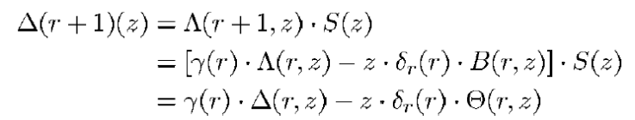
关于discrepancy的位置，按照上述方法，$δ_{r}\left(r\right)$实际上会随着多项式更新$Δ\left(r+1,z\right)$在ELU的第$r$个PE0计算，所以每一轮迭代$δ_{r}\left(r\right)$的位置会变，需要用MUX来选出。为了消除这种MUX，新定义以下多项式（相当于左移两组多项式，小于r的系数不要存了，由上述$Δ\left(r+1,z\right)$的更新式子可知，$δ_{r+1}\left(r+1\right)$是由$Δ\left(r,z\right)$中大于r的系数和$Θ\left(r,z\right)$中大于等于r的系数求得的，小于r的系数对计算后续的discrepancy没用，所以不要了也不影响）：
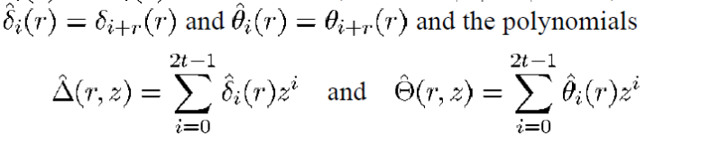
有以下迭代更新：
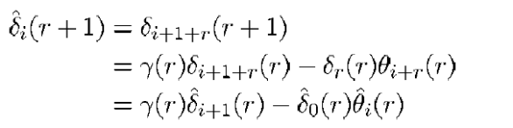
如此，$δ_{r}\left(r\right)$就变成了${\hat{δ}}_{0}\left(r\right)$，位置就被固定在第一个PE0了。
这样就完成了DC计算和ELU的并行，可将关键路径降低至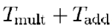。此即riBM算法。但这么做之后器件数目会略有增加。riBM的结构、PE1的结构如下图所示。
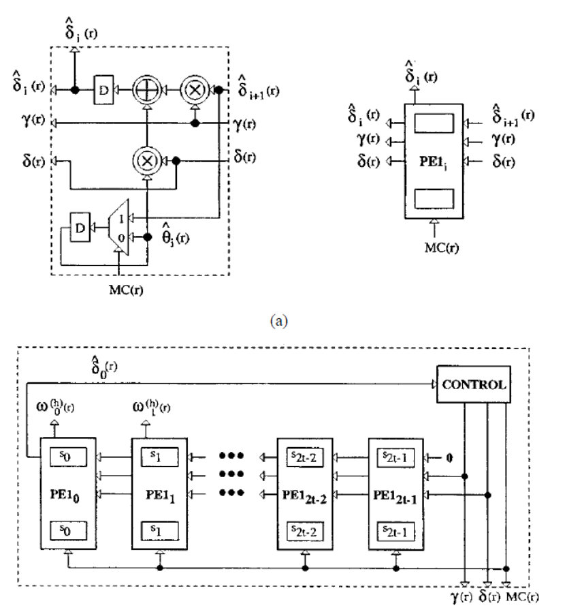

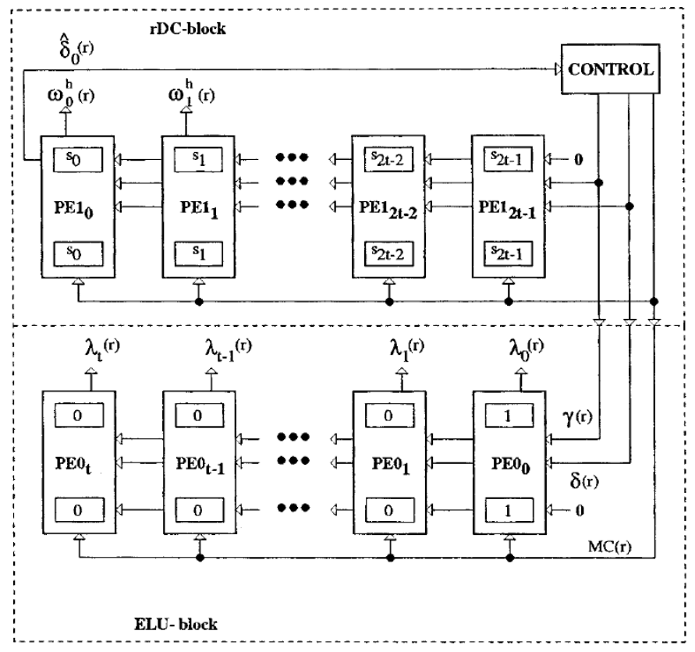
对于上述结构，在PE0中，B可移位，λ本地更新。在PE1中，δ移位，Θ本地更新。最终输出时，λ在PE0输出各系数，Ω（刚好是此时的Δ）的系数w在PE1输出（注意，由Ω的定义可知，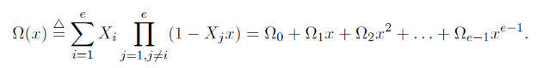，Ω的度数小于t）。
关于Ω的度数详细如下：
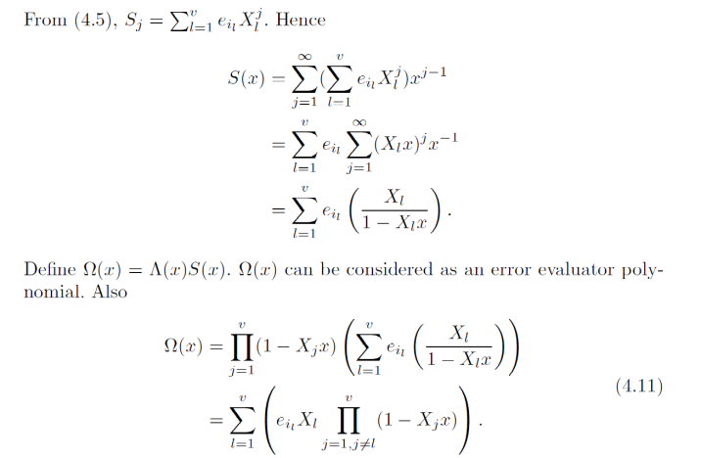
riBM的技术点总结如下：
(1) 将迭代过程重新切分，使得ELU与下一轮DC同时活动。
(2) 建立$Δ\left(r+1,z\right)$跟$Λ\left(r,z\right)$和$B\left(r,z\right)$的联系，使得原本需要依据更新后的多项式计算的下一轮discrepancy能根据上一轮的$Λ\left(r,z\right)$和$B\left(r,z\right)$计算。
(3) 将discrepancy $δ\left(r\right)$转换成$Δ\left(r,z\right)$的形式，使其不用原来的累加的计算形式，而是依据$Λ\left(r,z\right)$和$Θ\left(r,z\right)$的更新方法，移除了原来累加的计算，取而代之的是1个乘法和1个加法即可，缩短了关键路径。
(4) 利用$δ_{r+1}\left(r+1\right)$是由$Δ\left(r,z\right)$中大于r的系数和$Θ\left(r,z\right)$中大于等于r的系数求得的、小于r的系数对计算后续的discrepancy没用这一事实，重构了$Λ\left(r,z\right)$和$Θ\left(r,z\right)$，使得discrepancy于每一轮迭代都在相同的PE中输出，移除了1个MUX。

Sarwate的在riBM的基础上还做了1个工作，是将ELU的更新也改成用PE1来处理，即RiBM。
这里的问题是，如何用操作$\tilde{δ}$和$\tilde{θ}$的PE1来更新$λ$和$b$。令$λ_{i}\left(r\right)⟷{\tilde{δ}}_{j+1}\left(r\right)$，$b_{i-1}\left(r\right)⟷{\tilde{θ}}_{j}\left(r\right)$，$λ_{i}\left(r\right)$和$b_{i-1}\left(r\right)$产生$λ_{i+1}\left(r\right)$，${\tilde{δ}}_{j+1}\left(r\right)$和${\tilde{θ}}_{j}\left(r\right)$产生${\tilde{δ}}_{j}\left(r+1\right)$，因此$λ_{i+1}\left(r\right)⟷{\tilde{δ}}_{j}\left(r+1\right)$，其中输入方$i+j=t$，输出方$i+j=t-1$，输出的-1即计算后要左移（原本的$λ$更新方法则是在原地，移位并不改变什么，纯粹移动适配$\tilde{δ}$而已），即可完成用PE1来更新多项式（可以列出每轮迭代的系数标号，观察一下，就可以看出这种映射关系）。$\tilde{δ}$和$\tilde{θ}$的度数在降，$λ$和$b$的度数在增，因此映射关系是倒转的。
总的PE1个数为3t+1个，多项式更新的初始值就放在最外面的3t位置（放在这个位置是很自然的避免overlap的做法）。
这个时候，相当于有：
$${\hat{Δ}}_{new}\left(r,z\right)={\hat{Δ}}_{old}\left(r,z\right)+Λz^{3t}$$
$${\hat{Θ}}_{new}\left(r,z\right)={\hat{Θ}}_{old}\left(r,z\right)+Bz^{3t}$$
这时$Λ$和$B$的左移行为相当于升幂（而非降幂，上述的$i$和$j$度数之间有倒转映射关系）。
这时各个系数w仍在DC计算模块对应的第0至第t-1个PE1输出，λ的次数提高至t，且由于$\tilde{δ}$的计算不断左移，因此最终会出现在第t至第2t个PE1输出。
统一处理单元(Regularity)为PE1实际上对器件数量、时延毫无影响。但是所有处理单元统一为PE1后，对VLSI的后端与layout有好处：
（1）利用已有layout单元库、或减少单元库开发工作量。
（2）有利于EDA工具执行自动布线。
（3）后端对时序进行优化变得更简单。

RiBM的技术点总结如下：
(1) 建立了$\tilde{δ}$和$\tilde{θ}$、$λ$和$b$之间的（倒转）映射（再加上1个移位操作），使得PE1也可以处理$λ$和$b$的更新。
(2) 将$λ$和$b$放置在最外面的3t位置，防止overlap。

RiBM的实现结构如下图所示。
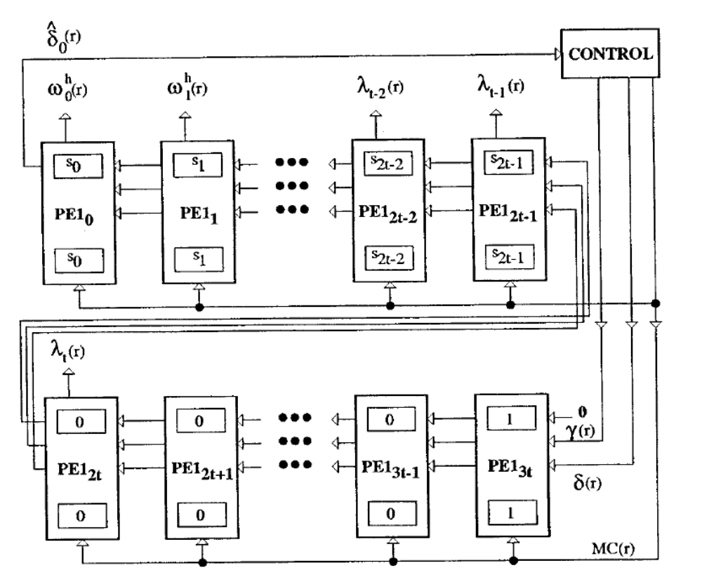

3. Wu于2015年的工作
注意，在[Wu15]中，$L_{B}^{\left(r\right)}-L_{Λ}^{\left(r\right)}$即[Sarwate01]中的$k\left(r\right)$，$L_{B}^{\left(r\right)}$即[Reed91]中的$l^{\left(k\right)}$。此外，论文中关于${\hat{Ω}}^{\left(r\right)}$和${\hat{Θ}}^{\left(r\right)}$的$L$表述仅起解释性质，而非实际运算操作（实际上也可以搭配Sarwate重构$Λ\left(r,z\right)$和$Θ\left(r,z\right)$的操作进行解释，但是也容易产生误解）。
对于[Sarwate01]中的RiBM，可以观察到，在迭代中，会有较长时间第2t个左右的PE1实际上长期未活动（DC计算会左移走，ELU计算在接近迭代结束时才过来），因此能不能拿掉这一段呢？
Wu引入了1个操作，即${\hat{Θ}}_{2t-r-2}^{\left(r+1\right)}=0$（这一操作也会影响$\hat{Θ}$的初始值）。Wu用数学归纳法证明了${\left\{{\hat{Ω}}_{i}^{\left(r\right)}\right\}}_{i=0}^{2t-1-r}$和${\left\{{\hat{Θ}}_{i}^{\left(r\right)}\right\}}_{i=0}^{2t-2-r}$经此操作仍是完整的、且这一操作并不影响${\hat{Ω}}^{\left(r\right)}$（即[Sarwate01]中的$\hat{Δ}\left(r,z\right)$）的计算输出，即DC的计算，并使得${\hat{Ω}}^{\left(r\right)}$和${\hat{Θ}}^{\left(r\right)}$的非零系数数目同步递减（此现象可以列出例子来观察，若无此步，两者非零系数数目减少的步伐并不一致）。同步减少后，相当于空出来的PE1可以及时让给ELU用（ELU的度数在递增，但ELU中$Λ$和$B$的更新的升幂步伐其实并不同步，也不一定紧逼，但还是要求PE1能及时让出来。紧逼得最严重的情况是discrepancy连续不为0，这时$B$会跟着$Λ$一起不断地左移）。此即PIBMA。
另有一个ePIBMA版本，是增加了提前终止，在功耗上更有好处。
PIBMA中其实PE1决定了时延，因此与Sarwate的RiBM无时延区别，但由于压缩了PE数量，因此器件消耗上更有好处。

PIBMA的技术点总结如下：
引入${\hat{Θ}}_{2t-r-2}^{\left(r+1\right)}=0$的操作，使得${\hat{Ω}}^{\left(r\right)}$和${\hat{Θ}}^{\left(r\right)}$的非零系数数目同步递减，空出来的PE1可以及时让给ELU用，压缩了PE数量。

上述操作不影响${\hat{Ω}}^{\left(r\right)}$输出的证明逻辑是，$Λ^{\left(2e\right)}$已经包含了错误位置作为根取反，那么后续的discrepancy ${\hat{Ω}}_{0}^{\left(2e+j\right)}$也都是0，而后续的${\hat{Ω}}_{0}^{\left(2e+j\right)}$又是由前面的${\hat{Ω}}_{i}^{\left(2e+j\right)}$移位得来，那么在此时，就可以断定${\hat{Ω}}^{\left(2e\right)}=0$，它的系数全部为0。也因此可以推断后续的${\hat{Ω}}_{0}^{\left(2e+j\right)}$也全是0。原文中的证明如下所述：
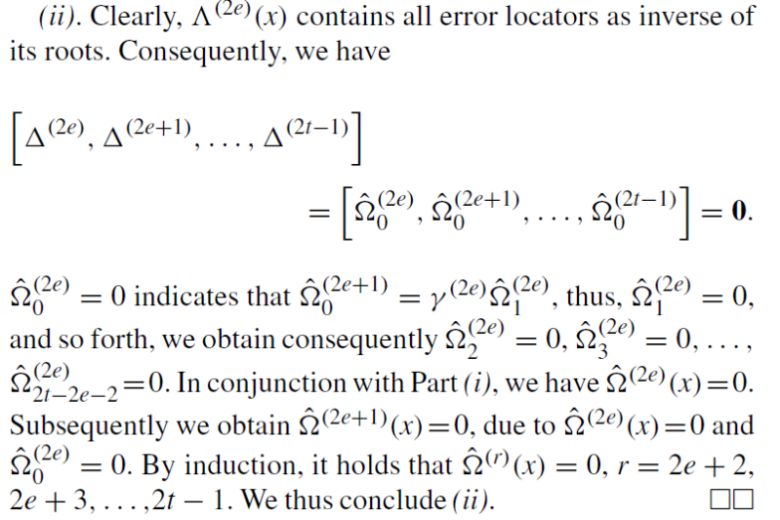
${\hat{Θ}}_{2t-r-2}^{\left(r+1\right)}=0$的操作并不影响原有的$Λ$和$B$的更新，只是为了让DC计算部分能及时腾出空间给ELU用。$Λ$和$B$的更新实际上幂次的增加（减少）不需要同步，由[Wu15]中的LSPUWGDS举例子可以观察得到。
PIBMA的结构、PE模块如下图所示。
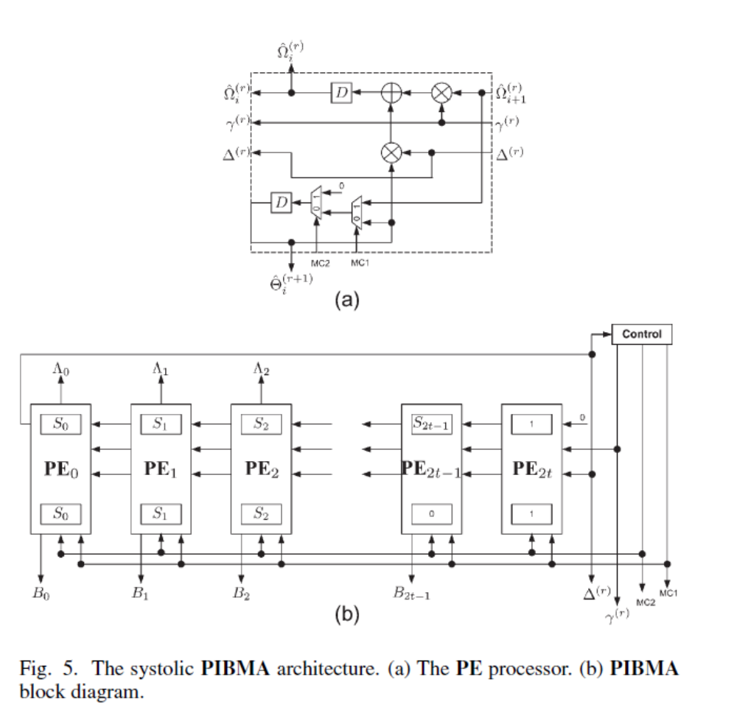

4. Wu于2023年的工作
首先，关于BCH码的性质需要说明。Blahut的Algebraic Codes for Data Transmission第7.3节(p191)的Theorem 7.3.1有关于$S_{2j}=S_{j}^{2}$的证明，用的是数学归纳法。实际上此关系也易观察，当各项的非零系数仅为1时，对于平方计算，仅两个乘式项数相同时此项结果有效，其他项乘了后会出现两次，模2后就没了。
Berlekamp于1966年的Non-binary BCH decoding的p26有关于奇数项discrepancy为0的证明。
可以参考Xinmiao Zhang的书p209-p210中的描述，由于奇数项discrepancy为0，因此这个奇数轮次的更新是百分百确定的，可以与后一轮（或前一轮）偶数轮次的更新合并。假设第$r$轮为奇数轮，有：
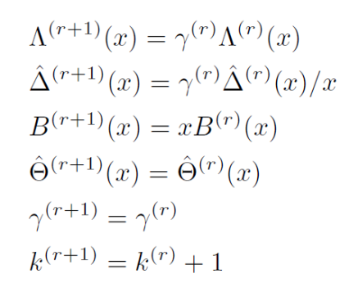
于是，在下一轮偶数轮：
$$Λ^{\left(r+2\right)}\left(x\right)=γ^{\left(r\right)}γ^{\left(r\right)}Λ^{\left(r\right)}\left(x\right)+γ^{\left(r\right)}{\hat{Δ}}_{1}^{\left(r\right)}x^{2}B\left(x\right)$$
$${\hat{Δ}}^{\left(r+2\right)}\left(x\right)=γ^{\left(r\right)}γ^{\left(r\right)}{\hat{Δ}}^{\left(r\right)}\left(x\right)+γ^{\left(r\right)}{\hat{Δ}}_{1}^{\left(r\right)}{\hat{Θ}}^{\left(r\right)}\left(x\right)$$
这里面的$γ^{\left(r\right)}$可以不要1个，不影响计算结果。后面几个项也是类似的更新。
在Xinmiao Zhang的书中，算法21中相当于从第-1轮开始，看第1、3、5…轮，初始化则相当于是第-1轮，且默认此轮的discrepancy为0，因此需要对$B\left(x\right)$的初始值做更改，改为$x^{-1}$，${\hat{Θ}}^{\left(r\right)}\left(x\right)$的初始值也随之降幂，其他多项式则无需变动。统一到[Wu23]中的算法时，轮次统一由0开始（仅改变轮次标号）。此外，由于此时${\hat{Δ}}_{0}^{\left(r\right)}$没用了，所以把此项去掉，把${\hat{Δ}}_{1}^{\left(r\right)}$作为第0个系数，这时，Xinmiao Zhang的书中算法21的写法与他的学生Zhenshan Xie博士论文Efficient Hardware Implementation Architectures for Generalized Integrated Interleaved Decoder中p26的写法、[Wu23]中的写法就一致了。
上述文字说明了为什么BCH码时，轮次可以跨越、并且$B\left(x\right)$和${\hat{Θ}}^{\left(r\right)}\left(x\right)$的初始值与RS码有区别的原因。由此可以得到[Wu23]中的IDCA。
可以看到对于DC计算而言，discrepancy每一次取的都是${\hat{Ω}}^{\left(r\right)}\left(x\right)$的第0位，在以2个PE为单位执行移位的情况下，它只会被之前轮次中${\hat{Ω}}^{\left(r\right)}\left(x\right)$和${\hat{Θ}}^{\left(r\right)}\left(x\right)$的偶数项影响，${\hat{Ω}}^{\left(r\right)}\left(x\right)$和${\hat{Θ}}^{\left(r\right)}\left(x\right)$的奇数项并不参与到DC的计算，所以对于DC计算而言，可以忽略奇数项，由此可以得到[Wu23]中的IIDCA。
在IIDCA的基础上，引入[Wu15]中PIBMA的${\hat{Θ}}_{2t-r-2}^{\left(r+1\right)}=0$操作，并无障碍。
但是，此时DC计算已经是以2个单元为单位进行移位且不带奇数项，而ELU中的更新仍是1位移位且奇偶项都有（更重要的是奇偶项都有的问题，DC模块的所有PE实际上都已经表示偶数项了，已经不存在奇数项，即便让出来给ELU，也没法让），因此产生了矛盾。不过，在初始化时，$Λ$只有偶数项，$B$只有奇数项，且两位移位的操作只会让两者继续产生偶数项和奇数项，因此，很自然的想法是可以将$Λ$和$B$分开成奇偶两种，偶数项仍以PIBMA方法左移更新，奇数项则放远一些，由$B\left(x\right)$产生。相当于两者根据discrepancy各自以2个单元为单位移位来独立更新多项式（最后再拼起来即可）。由此可以得到PIBA。
PIBA的结构、PE模块如下图所示（下图中有错别字）。
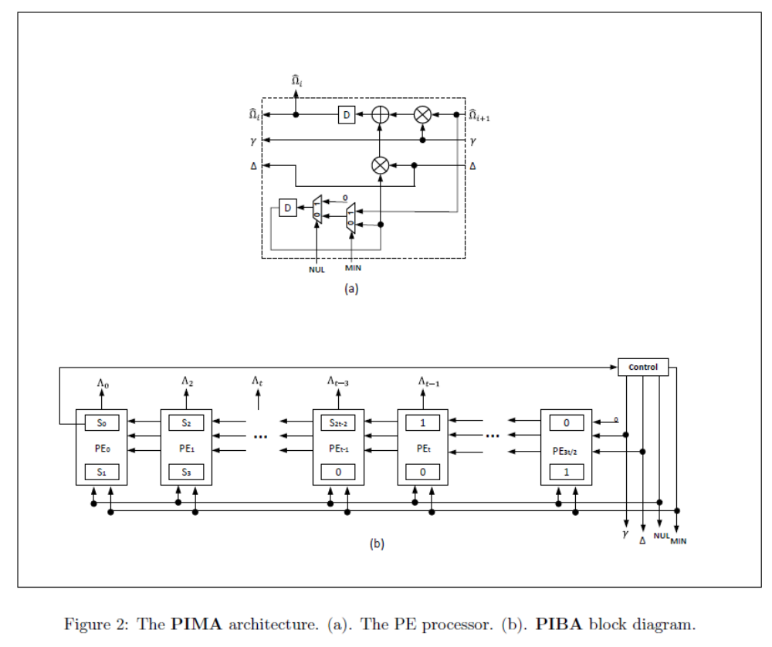
[Wu23]中的IIDCA(Revised)仅是做了移位的单位代换，以1个移位单元表示原来的2个移位单元，除此之外没有其他意义。
最后，Wu在PIBA中由于不得不把PE的数量又往外扩了，因此，又提出了pPIBA来限制此外扩。在pPIBA中，$xB\left(x\right)=B\left(x\right)$的作用是将$B\left(x\right)$的起始点与$Λ$统一了，但此时，$B\left(x\right)$是独立向右更新的，随迭代往外扩，最高度数为f。当有f+1个discrepancy为0时，$B\left(x\right)$才会溢出从而影响正确地译码（可以列举简单的例子来观察此现象），因此[Wu23]中的Lemma1即刻画溢出的概率。

pPIBA的技术点总结如下：
(1) 利用奇数项discrepancy为0，将奇数轮次的更新可以与后一轮（或前一轮）偶数轮次的更新合并，因此迭代轮次少一半。
(2) 利用${\hat{Ω}}^{\left(r\right)}\left(x\right)$和${\hat{Θ}}^{\left(r\right)}\left(x\right)$的奇数项并不参与到discrepancy的计算，所以对于DC而言，可以忽略奇数项。
(3) 引入${\hat{Θ}}_{2t-r-2}^{\left(r+1\right)}=0$操作。
(4) 将$Λ$和$B$分开成奇偶两种，偶数项仍以$Λ\left(x\right)$初始化左移更新，奇数项则放远一些，由$B\left(x\right)$初始化产生。相当于两者根据discrepancy各自以2个单元为单位移位来独立更新多项式。
(5) 将$B\left(x\right)$的更新独自拎出来，使其自个儿向右移位更新，且限制其度数，刻画因此限制而产生的误码。

pPIBA的结构、PE模块如下图。此图中，整体结构中向右的输出线在PE中即${\hat{θ}}_{i}$，但疑似应该标为${\hat{θ}}_{i-1}$才对，因为是由左边的单元输出右移而得来的。此外，为何看不到${\hat{θ}}_{i}$从何处输出，这也是一个问题。
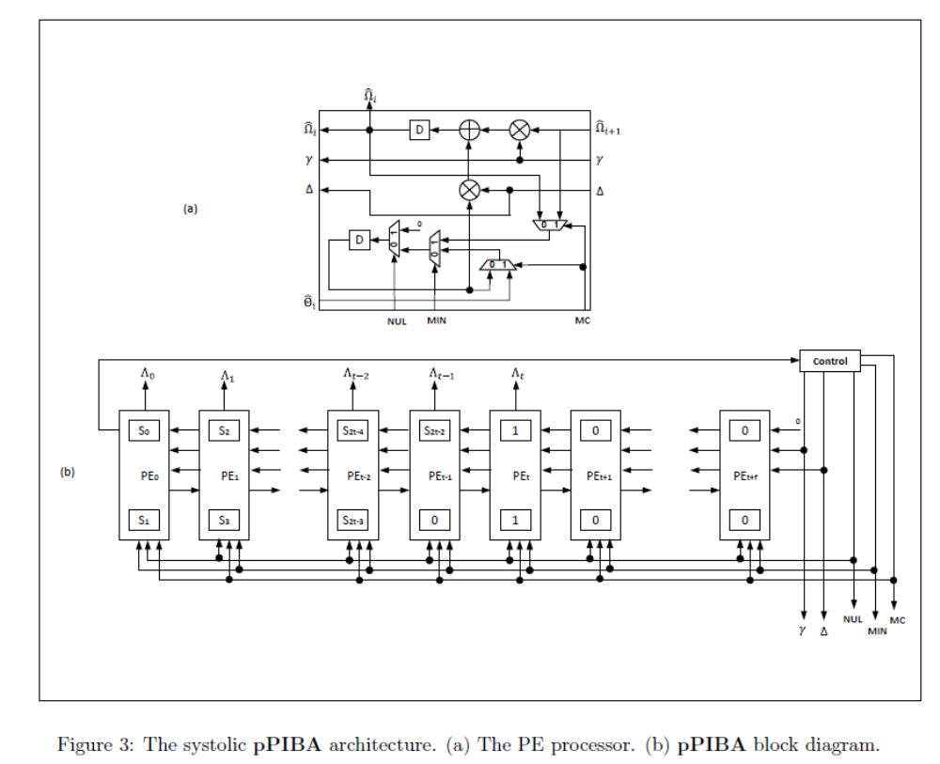

5. 关于BCH码性质说明
(1) 关于关于$S_{2j}=S_{j}^{2}$
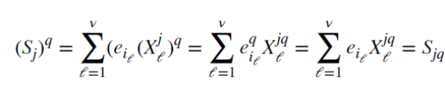
(2) 关于S与λ的递推关系
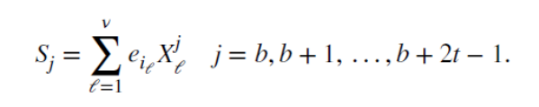
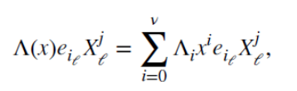
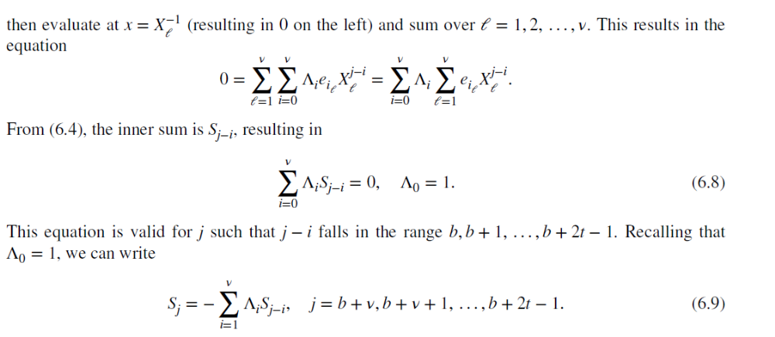
(3) 关于奇数项discrepancy为0
BCH码的递推例子：
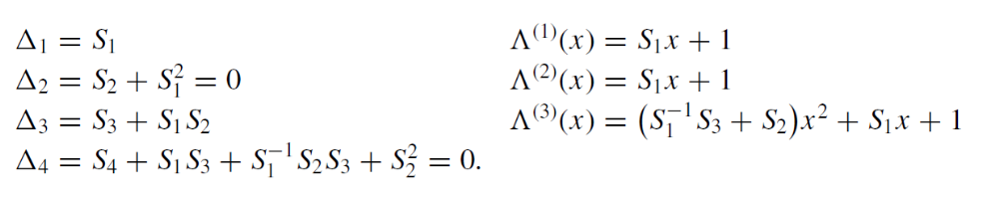
Berlekamp于1966年的Non-binary BCH decoding的p26有关于奇数项discrepancy为0的证明如下，根据σ和w的关系：
借助引入1个满足1 = (1 + S) (1 + R) 的多项式R，可以有：
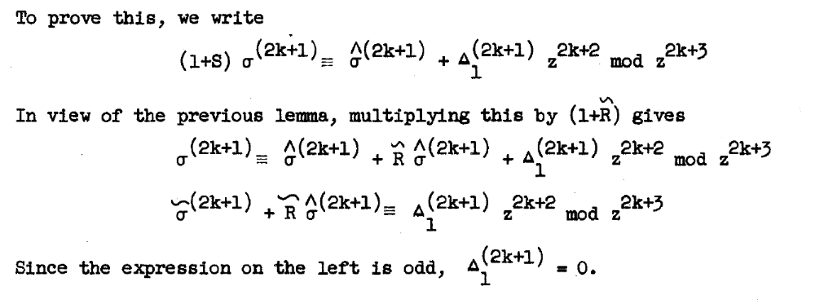
(4) BCH码的编码
能纠t个错误的BCH码，需要把覆盖$α^{b}$至$α^{b+2t-1}$这些共轭集合的最小多项式选出，做多项式乘法得到。例子可见Xinmiao Zhang的书p190的Example 33。

